
Szanse Polaków na rynku pracy do 2030 r.
Analiza rynku pracy i sytuacji geopolitycznej w Europie:
- Praca Przyszłości
- Technologia
- Rynek Pracy
- Automatyzacja
- Innowacje

Badanie

🚀 Polska na fali przyszłości pracy!
🌟 37% Polaków patrzy na zmiany w pracy z entuzjazmem, gotowych na nowe wyzwania i sukcesy. Choć 40% odczuwa niepokój, przyszłość rynku pracy widziana jest przez naszych krajanów w znacznie bardziej optymistycznych barwach niż na świecie, gdzie 50% jest pełnych nadziei, a 33% zaniepokojonych.

Czy technologia to zagrożenie, czy szansa?
57% Polaków jest przekonanych, że otwiera ona więcej drzwi niż ich zamyka. Automatyzacja budzi obawy co do miejsc pracy u 2/3 z nas, ale 45% nie boi się o własną karierę zawodową. To znakomity wynik w porównaniu z globalnymi trendami!

🛠️ Wiara w nieustający rozwój stoi po naszej stronie
53% pracowników w Polsce nie obawia się, że technologia zdezaktualizuje ich zawód w ciągu najbliższych 5 lat, a 52% spodziewa się, że zmiany technologiczne będą miały pozytywny wpływ na ich przyszłość zawodową.

🔍 Gdzie leży klucz do przyszłego rynku pracy?
51% Polaków wskazuje na szybki postęp technologiczny, dalej pojawia się zmiana preferencji pracowników (49%), a także zmiany demograficzne (43%) i kwestie związane ze środowiskiem (42%).

W jakim stopniu zgadzasz się lub nie zgadzasz z następującymi stwierdzeniami?

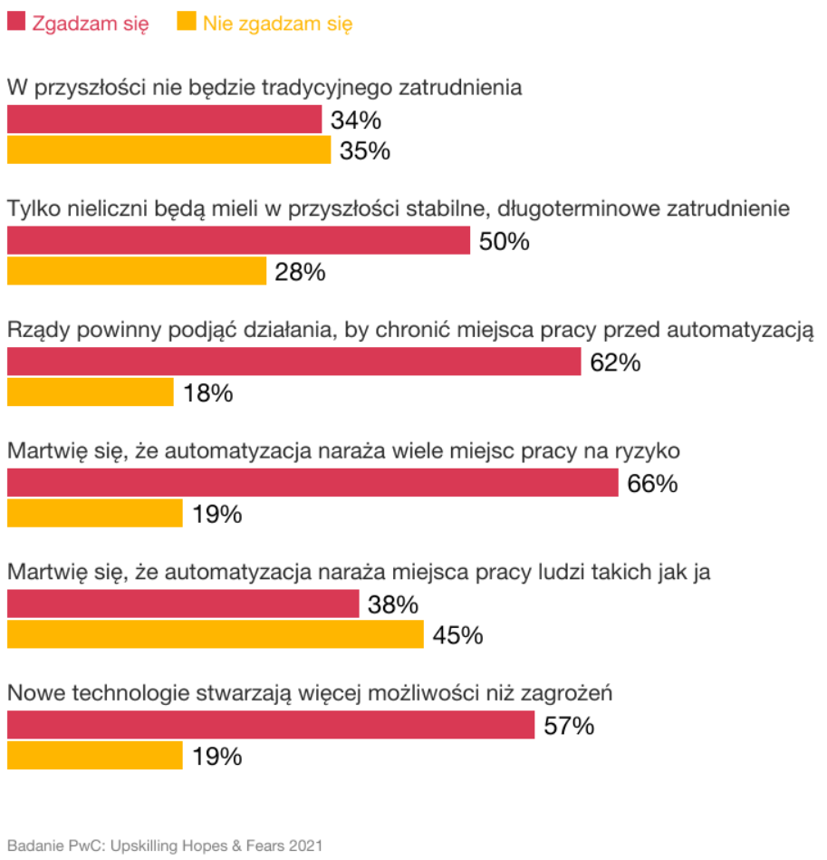
Przyszłość rynku pracy - obawy i nadzieje pracowników

Analiza rynku pracy w Europie

Analiza szans Polaków na rynku pracy w kontekście zmian gospodarczych, rosnącej automatyzacji oraz sytuacji geopolitycznej w Europie jest niezbędnym elementem prognozowania przyszłości zawodowej narodu. Poniższa analiza została oparta na aktualnych trendach demograficznych, technologicznych oraz politycznych.

Zmiany na Rynku Pracy

Automatyzacja i robotyzacja

W poszukiwaniu wydajności i redukcji kosztów, firmy stawiają na automatyzację procesów produkcyjnych oraz usług. Oznacza to przesunięcie zapotrzebowania na siłę roboczą od pozycji wymagających niskich kwalifikacji, do tych, które potrzebują zaawansowanej wiedzy technologicznej i umiejętności adaptacyjnych.
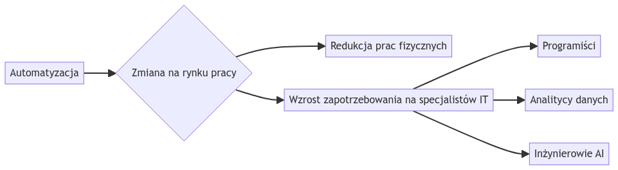

Demografia

Starzenie się społeczeństwa europejskiego będzie miało bezpośredni wpływ na rynek pracy. Spadek liczby ludności w wieku produkcyjnym oraz rosnąca liczba emerytów zwiększą zapotrzebowanie na pracowników w sektorze opieki zdrowotnej.
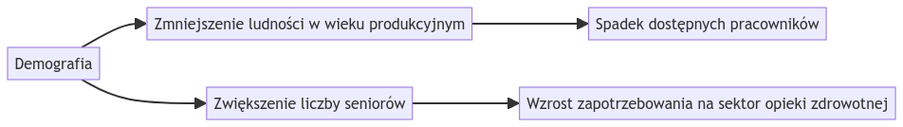

Sytuacja Geopolityczna w Europie

Wpływ migracji
Zjawisko migracji zarobkowej, zarówno wewnątrz kraju, jak i transgranicznej, będzie miało znaczący wpływ na lokalne rynki pracy. Migranci mogą łagodzić problem niedoboru siły roboczej w niektórych sektorach, lecz również zwiększać konkurencję na rynku pracy.
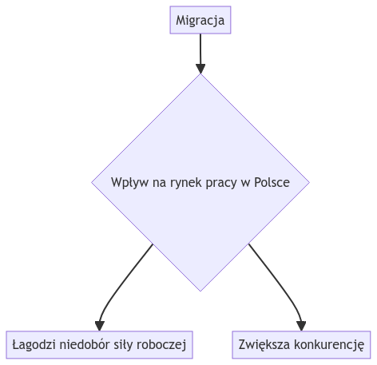

Stabilność polityczna i ekonomiczna
Stabilność polityczna w regionie, w tym w Polsce, jest kluczowym czynnikiem przyciągającym inwestycje zagraniczne, stanowiąc podstawę dla tworzenia nowych miejsc pracy oraz zwiększania szans Polaków na rynku pracy.
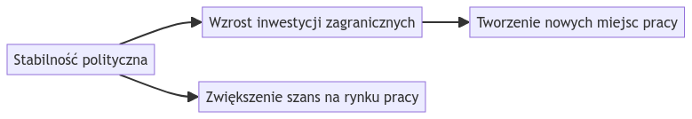

Wnioski
Analiza wskazuje, że szanse Polaków na rynku pracy do 2030 roku będą kształtowane przez szereg czynników, w tym przez zmiany technologiczne, demograficzne oraz sytuację geopolityczną w Europie. Kluczowe działania, które mogą zwiększyć te szanse to:
- Inwestycje w edukację i przekwalifikowanie pracowników, szczególnie w kierunku technologii informacyjnych i opieki zdrowotnej.
- Promowanie innowacji i wsparcie dla sektora badań i rozwoju.
- Zapewnienie stabilnego środowiska politycznego i prawno-gospodarczego zachęcającego do inwestycji.
- Dywersyfikacja źródeł przychodu
- Znalezienie alternatywnej rezydencji na czas niestabilnej sytuacji w Europie

O autorze

Na co dzień DevOps i ewangelista hipermodularyzacji.
Łączy doświadczenie w programowaniu i research-u poprzez wdrażanie nowatorskich rozwiązań. Szerokie spektrum zainteresowań, umiejętności analityczne i doświadczenie w branży owocują pozatechnicznymi treściami jak powyższy raport.
Tom Sapletta, Linkedin
Tom Sapletta, Github

